|  |
| --- |
| МИНИСТЕРСТВО ОБРАЗОВАНИЯ И НАУКИ САМАРСКОЙ ОБЛАСТИ  государственное бюджетное профессиональное образовательное учреждение Самарской области «Самарский торгово-экономический колледж» |
|  |
| УТВЕРЖДАЮ Заместитель директора по учебной работе _______________________А.А.Гагарина  «______»______________________2022 г. |
|  |
|  |
| **ФОНД ОЦЕНОЧНЫХ СРЕДСТВ** промежуточной аттестации по дисциплине |
| **ОУП.04 МАТЕМАТИКА**  программа подготовки специалистов среднего звена  по специальности  38.02.04 Коммерция (по отраслям) |
| РАССМОТРЕНО И ОДОБРЕНО |
| предметно-цикловой комиссией Естественнонаучных и точных дисциплин |
| Протокол №____ от «____»____________2022 г. |
| Председатель_________________ В.В.Мурзинова |

|  |
| --- |
| Разработчик:  Семушкина Т.Н., преподаватель естественнонаучных и точных дисциплин государственного бюджетного профессионального образовательного учреждения Самарской области «Самарский торгово-экономический колледж» |

**СОДЕРЖАНИЕ**

|  |  |  |
| --- | --- | --- |
| **№ п/п** | **Название разделов** | **Стр.** |
| 1 | Пояснительная записка | 4 |
| 2 | Паспорт фонда оценочных средств | 6 |
| 3 | Материалы для промежуточной аттестации | 9 |
| 4 | Система кодификации | 45 |
| 5 | Критерии оценок и шкалы | 46 |
| 6 | Список литературы, необходимый для подготовки к промежуточной аттестации | 47 |

**1 ПОЯСНИТЕЛЬНАЯ ЗАПИСКА**

Целью промежуточной аттестации – контроль и оценка образовательных достижений обучающихся, освоивших программу учебной дисциплины ОУП.04 Математика.

Фонд оценочных средств разработан на основе:

* Федерального закона от 29.12.2012 г. №273-ФЗ «Об образовании в Российской Федерации»;
* устава ГБПОУ «СТЭК»;
* Приказа Минобрнауки России от 14.06.2013 № 464 "Об утверждении Порядка организации и осуществления образовательной деятельности по образовательным программам среднего профессионального образования" (Зарегистрировано в Минюсте России 30.07.2013 № 29200);
* Приказ Минобрнауки России от 17.05.2012 N 413 "Об утверждении федерального государственного образовательного стандарта среднего общего образования" (Зарегистрировано в Минюсте России 07.06.2012 N 24480);
* Приказ Министерства образования и науки Российской Федерации от 31 декабря 2015г № 1578 «О внесении изменений в федеральный государственный образовательный стандарт среднего общего образования, утвержденный приказом Министерства образования и науки Российской Федерации от 17 мая 2012г. № 413».

Фонд оценочных средств фиксирует основные регламенты подготовки и проведения процедуры промежуточной аттестации, определенные в нормативных и организационно-методических документах ГБПОУ «СТЭК»: положения о текущем контроле знаний и промежуточной аттестации обучающихся ГБПОУ «СТЭК», утвержденного «18» марта 2015г; положением о формировании фонда оценочных средств для проведения текущего контроля успеваемости, промежуточной аттестации обучающихся ГБПОУ «СТЭК» утвержденного «18» марта 2015г.

Фонд оценочных средств разрабатывается и доводится до сведения обучающихся в течение первых двух занятий от начала изучения дисциплины.

В программе используются следующие сокращения

СПО - среднее профессиональное образование

ФГОС - федеральный государственный образовательный стандарт

Л - личностные

П - предметные

М - метапредметные.

**2 ПАСПОРТ ФОНДА ОЦЕНОЧНЫХ СРЕДСТВ**

Фонд оценочных средств предназначен для промежуточной аттестации по дисциплине ОУП.04 Математика.

2.1 Вид промежуточной аттестации – экзамен.

2.2 Срок проведения промежуточной аттестации ––2 семестр, в соответствии с учебным планом, утвержденным «19» мая 2022 г. по специальности 38.02.04 Коммерция (по отраслям) (2022-2025 гг).

2.3 Форма промежуточной аттестации – письменная работа.

2.4 Требования к уровню подготовки студентов

В результате освоения ОУП.04 Математика студент должен достичь следующих результатов:

**личностных:**

|  |  |
| --- | --- |
| Л1 | сформированность представлений о математике как универсальном языке науки, средстве моделирования явлений и процессов, идеях и методах математики |
| Л2 | понимание значимости математики для научно-технического прогресса |
| Л3 | сформированность отношения к математике как к части общечеловеческой культуры через знакомство с историей развития математики, эволюцией математических идей |
| Л4 | развитие логического мышления, пространственного воображения, алгоритмической культуры, критичности мышления на уровне, необходимом для будущей профессиональной деятельности, для продолжения образования и самообразования |
| Л5 | овладение математическими знаниями и умениями, необходимыми в повседневной жизни, для освоения смежных естественно-научных дисциплин и дисциплин профессионального цикла, для получения образования в областях, не требующих углубленной математической подготовки |
| Л6 | готовность и способность к образованию, в том числе самообразованию, на протяжении всей жизни; сознательное отношение к непрерывному образованию как условию успешной профессиональной и общественной деятельности |
| Л7 | готовность и способность к самостоятельной творческой и ответственной деятельности |
| Л8 | готовность к коллективной работе, сотрудничеству со сверстниками в образовательной, общественно полезной, учебно-исследовательской, проектной и других видах деятельности |
| Л9 | отношение к профессиональной деятельности как возможности участия в решении личных, общественных, государственных, общенациональных проблем |

**метапредметных:**

|  |  |
| --- | --- |
| М1 | умение самостоятельно определять цели деятельности и составлять планы деятельности; самостоятельно осуществлять, контролировать и корректировать деятельность; использовать все возможные ресурсы для достижения поставленных целей и реализации планов деятельности; выбирать успешные стратегии в различных ситуациях |
| М2 | умение продуктивно общаться и взаимодействовать в процессе совместной деятельности, учитывать позиции других участников деятельности, эффективно разрешать конфликты |
| М3 | владение навыками познавательной, учебно-исследовательской и проектной деятельности, навыками разрешения проблем; способность и готовность к самостоятельному поиску методов решения практических задач, применению различных методов познания |
| М4 | готовность и способность к самостоятельной информационно-познавательной деятельности, включая умение ориентироваться в различных источниках информации, критически оценивать и интерпретировать информацию, получаемую из различных источников |
| М5 | владение языковыми средствами: умение ясно, логично и точно излагать свою точку зрения, использовать адекватные языковые средства |
| М6 | владение навыками познавательной рефлексии как осознания совершаемых действий и мыслительных процессов, их результатов и оснований, границ своего знания и незнания, новых познавательных задач и средств для их достижения |
| М7 | целеустремленность в поисках и принятии решений, сообразительность и интуиция, развитость пространственных представлений; способность воспринимать красоту и гармонию мира |

**предметных:**

|  |  |
| --- | --- |
| П1 | сформированность представлений о математике как части мировой культуры и месте математики в современной цивилизации, способах описания явлений реального мира на математическом языке |
| П2 | сформированность представлений о математических понятиях как важнейших математических моделях, позволяющих описывать и изучать разные процессы и явления; понимание возможности аксиоматического построения математических теорий |
| П3 | владение методами доказательств и алгоритмов решения, умение их применять, проводить доказательные рассуждения в ходе решения задач |
| П4 | владение стандартными приемами решения рациональных и иррациональных, показательных, степенных, тригонометрических уравнений и неравенств, их систем; использование готовых компьютерных программ, в том числе для поиска пути решения и иллюстрации решения уравнений и неравенств |
| П5 | сформированность представлений об основных понятиях математического анализа и их свойствах, владение умением характеризовать поведение функций, использование полученных знаний для описания и анализа реальных зависимостей |
| П6 | владение основными понятиями о плоских и пространственных геометрических фигурах, их основных свойствах; сформированность умения распознавать геометрические фигуры на чертежах, моделях и в реальном мире |
| П7 | применение изученных свойств геометрических фигур и формул для решения геометрических задач и задач с практическим содержанием |
| П8 | сформированность представлений о процессах и явлениях, имеющих вероятностный характер, статистических закономерностях в реальном мире, основных понятиях элементарной теории вероятностей; умений находить и оценивать вероятности наступления событий в простейших практических ситуациях и основные характеристики случайных величин |
| П9 | владение навыками использования готовых компьютерных программ при решении задач |

2.5 Документационное обеспечение подготовки и проведения промежуточной аттестации по дисциплины ОУП.04 Математика: варианты письменной работы, бланки ответов.

**3 МАТЕРИАЛЫ ДЛЯ ПРОМЕЖУТОЧНОЙ АТТЕСТАЦИИ**

### Перечень вопросов для подготовки к экзамену по дисциплине ОУП.04 Математика для обучающихся ГБПОУ «СТЭК»

**Тема 1.1. Системы натуральных, целых, рациональных и действительных чисел**

1. Целые и рациональные числа.
2. Действительные числа.
3. Приближенные вычисления.
4. Приближенное значение величины и погрешности приближений.

**Тема 2.1. Корни и степени**

1. Понятие корня n-й степени из действительного числа.
2. Свойства корня n-ой степени.
3. Степень с рациональным показателям, свойства.
4. Степень с действительным показателем, свойства.

**Тема2.2. Логарифм. Логарифм числа.**

1. Понятие логарифма.
2. Логарифмическая функция её свойства и график.
3. Свойства логарифмов.
4. Переход к новому основанию логарифма.

**Тема 2.3. Преобразование алгебраических выражений**

1. Преобразование рациональных, иррациональных, степенных, показательных, логарифмических выражений.

**Тема 2.4. Иррациональные, показательные и логарифмические уравнения.**

1. Иррациональные уравнения.
2. Показательные уравнения.
3. Логарифмические уравнения.

**Тема 3.1. Аксиомы стереометрии. Параллельность прямых и плоскостей.**

1. Аксиомы стереометрии.
2. Взаимное расположение двух прямых в пространстве.
3. Параллельность прямой и плоскости.
4. Параллельность плоскостей.

**Тема 3.2. Перпендикулярность прямых и плоскостей.**

1. Перпендикулярность прямой и плоскости.
2. Перпендикуляр и наклонная.
3. Угол между прямой и плоскостью.
4. Двугранный угол.
5. Угол между плоскостями.

**Тема 4.1. Элементы комбинаторики.**

1. Основные понятия комбинаторики.
2. Задачи на подсчет числа размещений, перестановок, сочетаний.
3. Формула бинома Ньютона.
4. Свойства биноминальных коэффициентов.
5. Треугольник Паскаля.

**Тема 5.1. Векторы в пространстве.**

1. Понятие вектора в пространстве. Равенство векторов.
2. Сложение и вычитание векторов. Сумма нескольких векторов.
3. Умножение вектора на число.
4. Компланарные векторы. Правило параллелепипеда.
5. Разложение вектора по трем некомпланарным векторам.

**Тема 5.2. Прямоугольная (декартова) система координат.**

1. Прямоугольная (декартова) система координат в пространстве.
2. Координаты вектора. Формула расстояния между двумя точками.
3. Простейшие задачи в координатах.
4. Угол между двумя векторами.
5. Скалярное произведение векторов.

**Тема 6.1. Тригонометрические функции.**

1. Радианная мера угла. Вращательное движение.
2. Синус, косинус, тангенс и котангенс числа.
3. Числовая окружность на координатной плоскости.
4. Тригонометрические функции числового аргумента.
5. Основные тригонометрические тождества.
6. Формулы приведения.
7. Синус, косинус и тангенс суммы и разности двух углов.
8. Синус и косинус двойного угла.
9. Формулы половинного угла.
10. Преобразования суммы тригонометрических функций в произведение и произведения в сумму.
11. Выражение тригонометрических функций через тангенс половинного аргумента.

**Тема 6.2. Тригонометрические уравнения и неравенства.**

1. Простейшие тригонометрические уравнения.
2. Простейшие тригонометрические неравенства.
3. Арксинус, арккосинус, арктангенс и арккотангенс числа.

**Тема 7.1. Функции, их свойства и графики. Обратные функции.**

1. Функция. Область определения и область значений.
2. График функции.
3. Построение и преобразование графиков.
4. Свойства функции: монотонность, четность, нечетность, ограниченность, периодичность.
5. Промежутки возрастания и убывания функции, точки экстремума.
6. Сложная функция.
7. Область определения и область значений обратной функции.
8. График обратной функции.
9. Степенная и показательная функции.
10. Логарифмическая функция.
11. Тригонометрические функции, их свойства и графики.

**Тема 8.1. Многогранники.**

1. Вершины, ребра, грани многогранника. Развертка.
2. Многогранные углы. Выпуклые многогранники. Теорема Эйлера.
3. Призма. Прямая и наклонная призма. Правильная призма.
4. Параллелепипед. Куб.
5. Пирамида. Правильная пирамида. Усеченная пирамида. Тетраэдр.
6. Симметрии в кубе, в параллелепипеде, в призме и пирамиде.
7. Сечения куба, призмы и пирамиды.

**Тема8.2. Тела и поверхности вращения.**

1. Цилиндр и конус. Усеченный конус.
2. Основание, высота, боковая поверхность, образующая, развертка.
3. Осевые сечения и сечения, параллельные основанию.
4. Шар и сфера, их сечения.
5. Касательная плоскость к сфере.
6. Объем и его измерение. Интегральная формула объема.
7. Формулы объема куба, прямоугольного параллелепипеда, призмы, цилиндра.
8. Формулы объема пирамиды и конуса.
9. Формулы площади поверхностей цилиндра и конуса.
10. Формулы объема шара и площади сферы.
11. Подобие тел. Отношения площадей поверхностей и объемов подобных тел.

**Тема 9.2. Производная.**

1. Производная. Понятие о производной функции, её геометрический и физический смысл.
2. Уравнение касательной к графику функции.
3. Производные суммы, разности, произведения, частного.
4. Производные основных элементарных функций.
5. Производные обратной функции и композиции функции.
6. Применение производной к исследованию функций и построению графиков.
7. Вторая производная, ее геометрический и физический смысл.

**Тема 10.1 Первообразная и неопределенный интеграл.**

1. Первообразная и интеграл.
2. Свойства неопределенного интеграла.
3. Неопределенный интеграл функции $F(kx+m)$.

**Тема 10.2. Определенный интеграл.**

1. Определенный интеграл.
2. Формула Ньютона - Лейбница. Свойства определенного интеграла.
3. Применение определенного интеграла для нахождения площади криволинейной трапеции.

**Тема 11.1. Элементы теории вероятностей. Элементы математической статистики.**

1. Событие, вероятность события, сложение и умножение вероятностей.
2. Понятие о независимости событий.
3. Дискретная случайная величина, закон ее распределения.
4. Числовые характеристики дискретной случайной величины. Понятие о законе больших чисел.
5. Представление данных (таблицы, диаграммы, графики), генеральная совокупность, выборка, среднее арифметическое, медиана.

**Тема 12.1 Уравнения, неравенства и их системы.**

1. Равносильность уравнений. Общие методы решения уравнений.
2. Системы уравнений.
3. Решение неравенств с одной переменной.
4. Метод интервалов.
5. Уравнения и системы уравнений с двумя переменными.
6. Неравенства и системы неравенств с двумя переменными.

### Перечень практических задач для подготовки к экзамену по дисциплине ОУП.04 Математика для обучающихся ГБПОУ «СТЭК»

1. Вычислите:
2. $\left(20,88:18+45:0,36\right):\left(19,59+11,95\right)$;
3. $\frac{7}{36}∙9+8∙\frac{11}{32}+\frac{9}{10}∙\frac{5}{18}$;
4. $\left(3\frac{4}{25}+0,24\right)∙2,15+\left(5,1625-2\frac{3}{16}\right)∙\frac{2}{5}$;
5. $0,364:\frac{7}{25}+\frac{5}{16}:0,125+2\frac{1}{2}∙0,8$.
6. Решите уравнения:
7. 
8. ;
9. ;
10. ;
11. ;
12. .
13. Решите неравенства:
14. 
15. 
16. 
17. 
18. 
19. 
20. 
21. Постройте графики функций:



1. Вычислите:
2. ; ;
3. ; ;
4. ; .
5. Решите показательные и логарифмические уравнения и неравенства:
6. ;
7. ;
8. ;
9. ;
10. ;
11. ;
12. 
13.  ;
14. ;
15. ;
16. .
17. Вычислите:
18. ;
19. ;
20. ;
21. .
22. Упростите выражения:
23. ;
24. ;
25. ;
26. ;
27. .
28. Найдите значения выражений:
29. $\frac{5!∙3!}{7!}$;
30. $\frac{10!}{8!∙3!}$;
31. $\frac{А_{9}^{4}∙А_{4}^{4}}{А_{6}^{8}}$;
32. $\frac{А_{7}^{4}}{Р_{4}}$;
33. $С_{14}^{12}+С_{14}^{13}$.
34. Сколькими способами для участия в конференции из 9 человек научного общества можно выбрать троих студентов?
35. Сколько различных двузначных чисел можно записать с помощью цифр 1, 2, 3, 4 при условии, что в каждой записи нет одинаковых цифр?
36. Сколькими способами можно рассадить четверых детей на четырех стульях в столовой детского сада?
37. В лотерее участвуют 100 билетов, среди которых 4 выигрышных. Наугад берут один билет. Какова вероятность того, что взятый билет выигрышный?
38. В коробке находятся 2 белых, 3 черных и 4 красных шара. Наугад вынимается один шар. Найти вероятность того, что вынутый шар: 1) белый; 2) черный; 3) красный; 4) белый или четный; 5) синий?
39. Найдите значения выражений:
40. ;
41. ;
42. .
43. Упростите выражения:
44. ;
45. ;
46. .
47. Решите тригонометрические уравнения:
48. ;
49. ;
50. ;
51. .
52. Найдите , если .
53. Найдите площадь криволинейной трапеции, ограниченной линиями: 
54. Найти промежутки возрастания и убывания функции ; .
55. Вычислите определенные интегралы: 
56. Найдите точки экстремума и значения функции в этих точках для функции: ; .
57. Вычислите неопределенные интегралы: 
58. Найдите вторую производную для функций: 
59. Найти производную для функций:
60. 
61. 
62. 
63.  ;
64. .
65. Найдите площадь криволинейной трапеции, ограниченной линиями: 
66. Исследуйте функцию с помощью производной и постройте график .
67. Найдите наибольшее и наименьшее значения функции $f\left(x\right)=2x^{3}+3x^{2}-36x$ на отрезке $\left[-4;3\right]$.
68. Даны вектора:  и . Найдите координаты вектора .
69. При каком значении *k* длины векторов будут равны:  и .
70. Найдите длину вектора .
71. Найдите угол между векторами  и 
72. Осевое сечение цилиндра квадрат, площадь которого . Найдите площадь основания.
73. Площадь основания конуса , угол наклона образующей к основанию Найдите боковую поверхность конуса.
74. Измерения комнаты 6м, 8м, 3м. Найдите ее объем и площадь полной поверхности.
75. Полная поверхность куба . Найти ребро куба.

**ГБПОУ «Самарский торгово-экономический колледж»**

**Экзамен**

**ОУП.04 Математика**

**ВАРИАНТ 1**

|  |
| --- |
| Ответом к заданиям является конечная десятичная дробь или обыкновенная дробь, или целое число, или последовательность цифр.  Ответ следует записать в бланк ответов, справа от номера выполненного задания. |

1. Найдите значение выражения $\left(\frac{3}{22}+\frac{2}{11}\right):\frac{5}{33}$.
2. Налог на доходы составляет 13% от заработной платы. Заработная плата Ивана Кузьмича равна 12 500 рублей. Какую сумму он получит после уплаты налога на доходы? Ответ дайте в рублях.
3. Для обслуживания международного семинара необходимо собрать группу переводчиков. Сведения о кандидатах представлены в таблице.

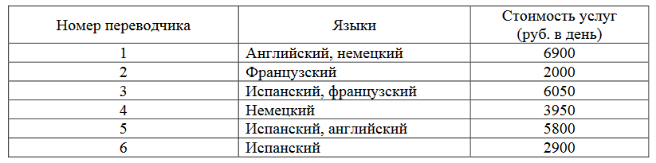

Пользуясь таблицей, соберите хотя бы одну группу, в которой переводчики вместе владеют всеми четырьмя языками: английским, немецким, испанским и французским, а суммарная стоимость их услуг не превышает 12 000 рублей в день. В ответе укажите какой-нибудь один набор номеров переводчиков без пробелов, запятых и других дополнительных символов.

1. Найдите значение выражения $\left(5\sqrt{14}+5\right)∙\left(5\sqrt{14}-5\right)$.
2. На олимпиаде по математике 550 участников разместили в четырёх аудиториях. В первых трёх удалось разместить по 110 человек, оставшихся перевели в запасную аудиторию в другом корпусе. Найдите вероятность того, что случайно выбранный участник писал олимпиаду в запасной аудитории.
3. Найдите корень уравнения $2^{x-3}=\frac{1}{16}$.
4. Найдите корень уравнения $\log_{4}\left(x-1\right)=3$.
5. Мощность отопителя в автомобиле регулируется дополнительным сопротивлением. При этом меняется сила тока в электрической цепи электродвигателя: чем меньше сопротивление, тем больше сила тока и тем быстрее вращается мотор отопителя. На графике показана зависимость силы тока от величины сопротивления. На горизонтальной оси отмечено сопротивление в омах, на вертикальной оси — сила тока в амперах. Определите по графику сопротивление цепи при силе тока 6 ампер. Ответ дайте в омах.

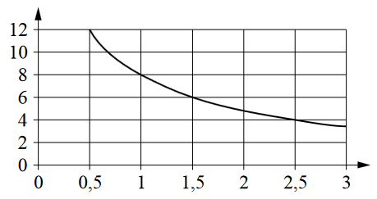

1. В летнем лагере 249 детей и 28 воспитателей. В одном автобусе можно перевозить не более 45 пассажиров. Какое наименьшее количество таких автобусов понадобится, чтобы за один раз перевезти всех из лагеря в город?
2. Найдите значение производной функции $f\left(x\right)=3x^{3}+4x+1$ в точке $x_{0}=3$.
3. Найдите значение выражения $\log_{2}6,4+\log_{2}5$.
4. Площадь треугольника со сторонами *a, b, c* можно найти по формуле Герона $S=\sqrt{p\left(p-a\right)\left(p-b\right)(p-c)}$, где $p=\frac{a+b+c}{2}$. Найдите площадь треугольника, если длины его сторон равны 7, 15, 20.
5. Вычислите $\sin{α}$, если $\cos{α=\frac{\sqrt{91}}{10}}$ и $0°<α<90°$.
6. Каждому из четырёх неравенств в левом столбце соответствует одно из решений в правом столбце. Установите соответствие между неравенствами и их решениями.

|  |  |
| --- | --- |
| НЕРАВЕНСТВА | РЕШЕНИЯ |
| А) $2^{-x+1}<0,5$ | 1) $\left(4;+∞\right)$ |
| Б) $\frac{{\left(x-5\right)}^{2}}{x-4}$ <0 | 2) $\left(2;4\right)$ |
| В) $\log_{4}x>1$ | 3) $\left(2;+∞\right)$ |
| Г) $\left(x-4\right)\left(x-2\right)<0$ | 4) $\left(-∞;4\right)$ |

1. На рисунке изображён график функции *y=f(x).* На оси абсцисс отмечено десять точек: *x1, x2, x3, x4, x5, x6, x7, x8, x9, x10*. В ответе укажите количество точек (из отмеченных), в которых производная функции *f(x)* отрицательна.

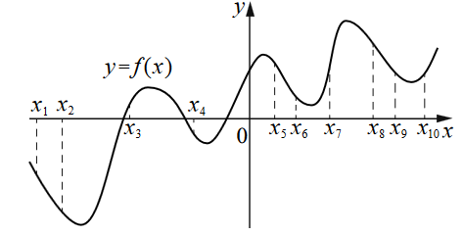

1. Найдите площадь фигуры, ограниченной графиком функции $y=x^{2}+1$ и прямыми $y=0,$ $x=-1, x=2$*.*
2. Найдите угловой коэффициент касательной, проведенной к графику функции $y=x^{3}-2x^{2}$ +3в точке с абсциссой $x_{0}=-1$.
3. 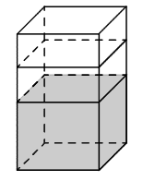Найдите корень уравнение ${64}^{x}-8^{x}-56=0$.
4. В бак, имеющий форму правильной четырёхугольной призмы, налито 5 л воды. После полного погружения в воду детали уровень воды в баке увеличился в 1,4 раза. Найдите объём детали. Ответ дайте в кубических сантиметрах, зная, что в одном литре 1000 кубических сантиметров.
5. Высота конуса равна 5 см, а угол при вершине осевого сечения равен 120. Найдите объем конуса. Ответ запишите с числом $π$.



**ГБПОУ «Самарский торгово-экономический колледж»**

**Экзамен**

**ОУП.04 Математика**

**ВАРИАНТ 2**

|  |
| --- |
| Ответом к заданиям является конечная десятичная дробь или обыкновенная дробь, или целое число, или последовательность цифр.  Ответ следует записать в бланк ответов, справа от номера выполненного задания. |

1. Найдите значение выражения $\left(\frac{13}{21}+\frac{3}{14}\right):\frac{5}{27}$.
2. Футболка стоила 800 рублей. После снижения цены она стала стоить 680 рублей. На сколько процентов была снижена цена футболки?
3. Для обслуживания международного семинара необходимо собрать группу переводчиков. Сведения о кандидатах представлены в таблице.

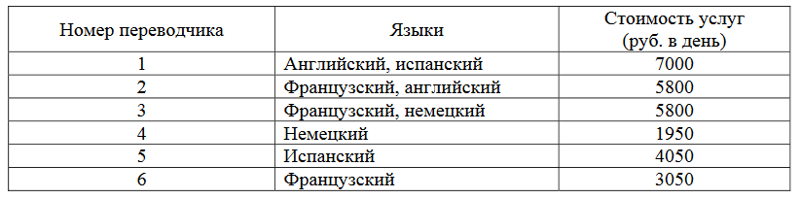

Пользуясь таблицей, соберите хотя бы одну группу, в которой переводчики вместе владеют всеми четырьмя языками: английским, немецким, испанским и французским, а суммарная стоимость их услуг не превышает 12 000 рублей в день. В ответе укажите какой-нибудь один набор номеров переводчиков без пробелов, запятых и других дополнительных символов.

1. Найдите значение выражения $\sqrt{{70}^{2 }- {42}^{2}}$.
2. В сборнике билетов по химии всего 45 билетов, в восемнадцати из них встречается вопрос по теме «Углеводороды». Найдите вероятность того, что в случайно выбранном на экзамене билете студенту не достанется вопрос по теме «Углеводороды».
3. Найдите корень уравнения $5^{x-7}=\frac{1}{125}$.
4. Найдите корень уравнения $\log_{2}\left(7-x\right)=5.$
5. На диаграмме показана среднемесячная температура воздуха в Симферополе за каждый месяц 1988 года. По горизонтали указываются месяцы, по вертикали — температура в градусах Цельсия. Определите по приведённой диаграмме наибольшую среднемесячную температуру в первой половине 1988 года. Ответ дайте в градусах Цельсия.

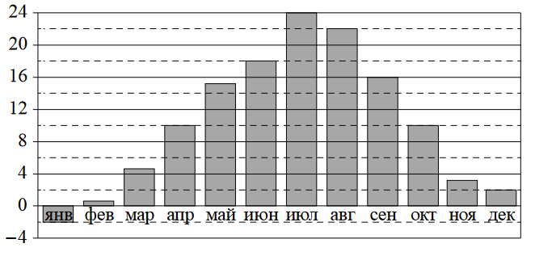

1. В летнем лагере на каждого участника полагается 50 г сахара в день. В лагере 154 человека. Какое наименьшее количество килограммовых упаковок сахара нужно на весь лагерь на 7 дней?
2. Найдите значение производной функции $f\left(x\right)=-3x^{3}+2x^{2}+4$ при $x=2$.
3. Найдите значение выражения $6^{3+\log_{6}{2}}$.
4. Теорему синусов можно записать в виде $\frac{a}{\sin{α}}=\frac{b}{\sin{β}}$, где *a* и *b* — две стороны треугольника, а *α* и *β* — углы треугольника, лежащие против них соответственно. Пользуясь этой формулой, найдите величину *sin α* , если *a* = 13, *b* = 5, $sin β= \frac{1}{26}$.
5. Вычислите $\sin{α}$, если $\cos{α=-\frac{3}{5}}$ и $π<α<\frac{3π}{2}$.
6. Каждому из четырёх неравенств в левом столбце соответствует одно из решений в правом столбце. Установите соответствие между неравенствами и их решениями.

|  |  |
| --- | --- |
| НЕРАВЕНСТВА | РЕШЕНИЯ |
| А) |  |
| Б) |  |
| В) |  |
| Г) |  |

1. На рисунке изображён график *y = f'(x)* — производной функции *f(x)*, определённой на интервале (-11;6). Найдите количество точек минимума функции *f(x)*, принадлежащих отрезку [-6;4].

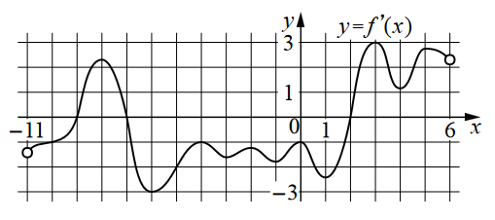

1. Найдите площадь фигуры, ограниченной графиком функции $y={-3x}^{2}$ и прямыми $y=0,$ $x=1, x=2$*.*
2. Найдите угловой коэффициент касательной, проведенной к графику функции в точке с абсциссой .
3. 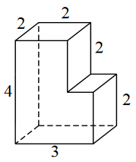Решите уравнение .
4. Деталь имеет форму изображённого на рисунке многогранника (все двугранные углы прямые). Числа на рисунке обозначают длины рёбер в сантиметрах. Найдите объём этой детали. Ответ дайте в кубических сантиметрах.
5. Высота конуса равна 12 см, а его образующая равна 13 см. Найдите объем конуса. Ответ запишите с числом $π$.

**ГБПОУ «Самарский торгово-экономический колледж»**

**Экзамен**

**ОУП.04 Математика**

**ВАРИАНТ 3**

|  |
| --- |
| Ответом к заданиям является конечная десятичная дробь или обыкновенная дробь, или целое число, или последовательность цифр.  Ответ следует записать в бланк ответов, справа от номера выполненного задания. |

1. Найдите значение выражения $\left(\frac{6}{7}-\frac{5}{8}\right):\frac{5}{28}$.
2. Налог на доходы составляет 13% от заработной платы. Заработная плата Ивана Кузьмича равна 16 500 рублей. Какую сумму он получит после уплаты налога на доходы? Ответ дайте в рублях.
3. Турист подбирает экскурсии. Сведения об экскурсиях представлены в таблице.

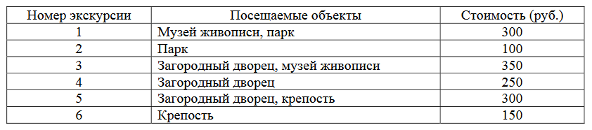

Пользуясь таблицей, подберите набор экскурсий так, чтобы турист посетил четыре объекта: крепость, загородный дворец, парк и музей живописи, а суммарная стоимость экскурсий не превышала 650 рублей. В ответе укажите какой-нибудь один набор номеров экскурсий без пробелов, запятых и других дополнительных символов.

1. Найдите значение выражения $\left(\sqrt{17}-3\right)\left(\sqrt{17}+3\right)$.
2. На семинар приехали 9 ученых из Италии, 6 – из России и 5 из Испании. Порядок докладов определяется жеребьевкой. Найдите вероятность того, что восьмым окажется доклад ученого из России.
3. Найдите корень уравнения $4^{x-7}=\frac{1}{64}$.
4. Найдите корень уравнения $\log_{\frac{1}{7}}\left(1-x\right)=-2.$
5. На диаграмме показано распределение выплавки меди в 10 странах (в тысячах тонн) за 2006 год. Среди представленных стран первое место по выплавке меди занимали США, десятое место — Казахстан. Какое место занимала Австралия?

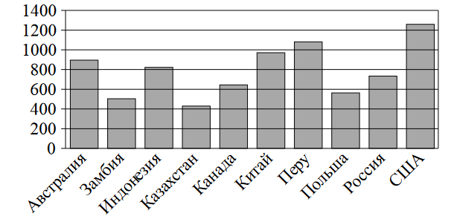

1. Сырок стоит 17 рублей. Какое наибольшее число сырков можно купить на 150 рублей?
2. Найдите значение производной функции $f\left(x\right)=2x^{5}+3x^{6}-1$ при $x=-1$.
3. Найдите значение выражения $15∙3^{\log_{3}4}$.
4. В фирме «Эх, прокачу!» стоимость поездки на такси длительностью меньше 5 минут составляет 150 рублей. Если поездка длится 5 минут или более, то её стоимость (в рублях) рассчитывается по формуле *C=150+11(t-5)*, где *t* — длительность поездки, выраженная в минутах (t ≥ 5). Пользуясь этой формулой, рассчитайте стоимость 14-минутной поездки. Ответ укажите в рублях.
5. Вычислите $\sin{α}$, если $\cos{α=\frac{3\sqrt{11}}{10}}$ и $270°<α<360°$.
6. Каждому из четырёх неравенств в левом столбце соответствует одно из решений в правом столбце. Установите соответствие между неравенствами и их решениями.

|  |  |
| --- | --- |
| НЕРАВЕНСТВА | РЕШЕНИЯ |
| А) $2^{x}≥1$ | 1) $x≤-1$ |
| Б) ${0,5}^{x}≥2$ | 2) $x≤0$ |
| В) ${0,5}^{x}≤2$ | 3) $x≥0$ |
| Г) $2^{x}≤1$ | 4) $x≥-1$ |

1. На рисунке изображён график функции *y=f(x).* На оси абсцисс отмечено десять точек: *x1, x2, x3, x4, x5, x6, x7, x8, x9, x10*. В ответе укажите количество точек (из отмеченных), в которых производная функции *f(x)* положительна.

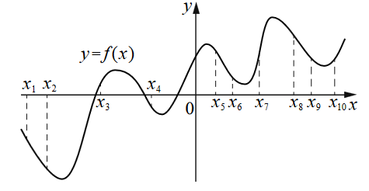

1. Найдите площадь фигуры, ограниченной графиком функции $y=2x-x^{2}$ и осью абсцисс*.*
2. Найдите угловой коэффициент касательной, проведенной к графику функции $y=x^{4}+{3x}^{3}-15$ в точке с абсциссой ${ x}_{0}=-2$.
3. 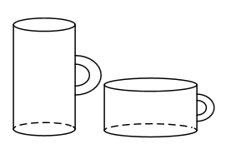Решите уравнение: $9^{x}-8∙3^{x}-9=0$.
4. Даны две кружки цилиндрической формы. Первая кружка в полтора раза выше второй, а вторая втрое шире первой. Во сколько раз объём первой кружки меньше объёма второй?
5. Радиус цилиндра равен 4 см, а его высота 5 см. Найдите, во сколько раз объем цилиндра будет больше площади его боковой поверхности.

**ГБПОУ «Самарский торгово-экономический колледж»**

**Экзамен**

**ОУП.04 Математика**

**ВАРИАНТ 4**

|  |
| --- |
| Ответом к заданиям является конечная десятичная дробь или обыкновенная дробь, или целое число, или последовательность цифр.  Ответ следует записать в бланк ответов, справа от номера выполненного задания. |

1. Найдите значение выражения $\left(\frac{11}{12}-2\frac{1}{3}\right)∙24$.
2. В спортивном магазине любой свитер стоит 350 рублей. Сейчас магазин проводит акцию: при покупке двух свитеров — скидка на второй свитер 20%. Сколько рублей придётся заплатить за покупку двух свитеров в период действия акции?
3. Для группы иностранных гостей требуется купить 12 путеводителей. Нужные путеводители нашлись в трёх интернет – магазинах. Цена путеводителя и условия доставки всей покупки приведены в таблице.

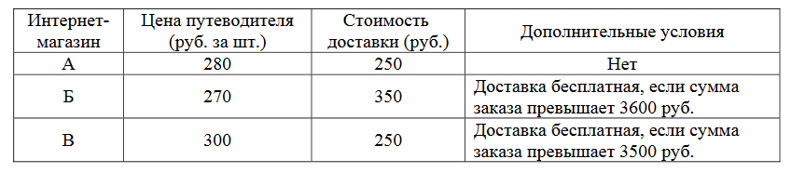

Во сколько рублей обойдётся наиболее дешёвый вариант покупки с доставкой?

1. Найдите значение выражения $\sqrt{{15}^{2 }-9^{2}}$.
2. Из 300 фонариков, поступивших в продажу 3 неисправных. Найдите вероятность того, что в случайно выбранном порядке покупателю попадется исправный работающий фонарик.
3. Найдите корень уравнения ${\left(\frac{1}{6}\right)}^{4x-6}=\frac{1}{36}$.
4. Найдите корень уравнения $\log_{2}\left(7+x\right)=7.$
5. На рисунке жирными точками показана цена меди на момент закрытия биржевых торгов во все рабочие дни в октябре 2010 года. По горизонтали указаны числа месяца, по вертикали — цена меди в долларах США за тонну. Для наглядности жирные точки на рисунке соединены линией. Определите по рисунку наименьшую цену меди за данный период. Ответ дайте в долларах США за тонну?

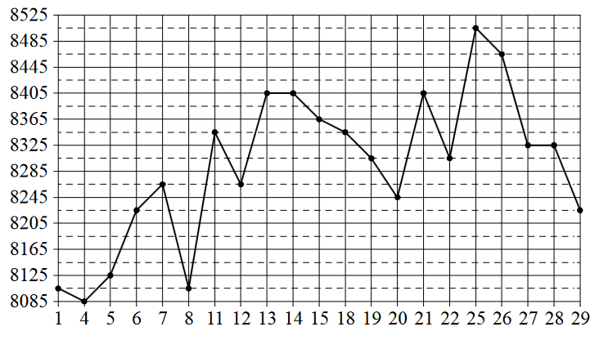

1. Для ремонта требуется 57 рулонов обоев. Какое наименьшее количество пачек обойного клея нужно для такого ремонта, если 1 пачка клея рассчитана на 5 рулонов?
2. Найдите значение производной функции $f\left(x\right)=x^{4}+8x+12$ при $x=2$.
3. Найдите значение выражения $\log_{3}1,8+\log_{3}135$.
4. Мощность постоянного тока (в ваттах) вычисляется по формуле $P=I^{2}R$, где *I* — сила тока (в амперах), *R* — сопротивление (в омах). Пользуясь этой формулой, найдите *P* (в ваттах), если *R* = 16 Ом и *I* = 5, 5 А.
5. Вычислите $\cos{α}$, если $\sin{α=\frac{5}{13}}$ и $0<α<\frac{π}{2}$.
6. Каждому из четырёх неравенств в левом столбце соответствует одно из решений в правом столбце. Установите соответствие между неравенствами и их решениями.

|  |  |
| --- | --- |
| НЕРАВЕНСТВА | РЕШЕНИЯ |
| А) $\log_{2}x>1$ | 1) $\left(\frac{1}{2};+∞\right)$ |
| Б) $\log_{2}x<-1$ | 2) $\left(0;2\right)$ |
| В) $\log_{2}x>-1$ | 3) $\left(0;\frac{1}{2}\right)$ |
| Г) $\log_{2}x<1$ | 4) $\left(2;+∞\right)$ |

1. На рисунке изображён график *y=f'(x)* — производной функции *f(x)*, определённой на интервале (-19;3). Найдите количество точек экстремума функции *f(x)*, принадлежащих отрезку [-17;-4].

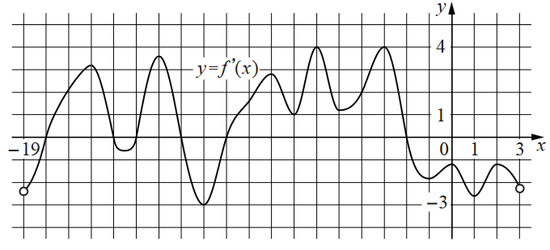

1. Найдите площадь фигуры, ограниченной графиком функции $y=x^{2}+1$ и прямыми $y=0,x=0, x=2$*.*
2. Найдите угловой коэффициент касательной, проведенной к графику функции $y=3x^{3}-2x^{2}$ в точке с абсциссой $x_{0}=3$.
3. 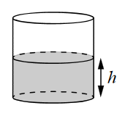Решите уравнение ${16}^{x}-4^{x}-2=0$.
4. Вода в сосуде цилиндрической формы находится на уровне *h* = 80 см. На каком уровне окажется вода, если её перелить в другой цилиндрический сосуд, у которого радиус основания вдвое больше, чем у данного? Ответ дайте в сантиметрах.
5. Цилиндр и конус имеют общее основание и общую высоту. Вычислите объем конуса, если объем цилиндра равен 39 см3.

**ГБПОУ «Самарский торгово-экономический колледж»**

**Экзамен**

**ОУП.04 Математика**

**ВАРИАНТ 5**

|  |
| --- |
| Ответом к заданиям является конечная десятичная дробь или обыкновенная дробь, или целое число, или последовательность цифр.  Ответ следует записать в бланк ответов, справа от номера выполненного задания. |

1. Найдите значение выражения $\left(\frac{1}{8}+\frac{5}{12}\right):\frac{13}{6}$.
2. Из 2000 выпускников школ города 90% правильно решили задачу № 1. Сколько выпускников школ этого города правильно решили задачу № 1?
3. Путешественник из Москвы хочет посетить 4 города Золотого кольца России: Владимир, Ярославль, Суздаль и Ростов Великий. Турагентство предлагает маршруты с посещением некоторых городов Золотого кольца. Сведения о стоимости билетов и маршрутах представлены в таблице.

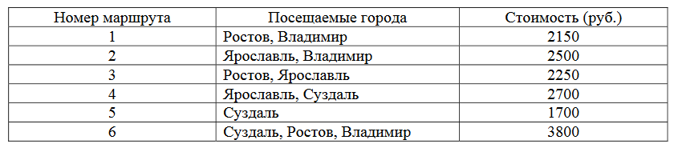

Какие маршруты должен выбрать путешественник, чтобы побывать во всех четырёх городах и затратить менее 6000 рублей?

В ответе укажите какой-нибудь один набор номеров маршрутов без пробелов, запятых и других дополнительных символов.

1. Найдите значение выражения $\frac{5^{7}∙4^{5}}{{20}^{4}}$.
2. В комплекте из 25 билетов по физике в 5 билетах содержатся вопросы по электродинамике. С какой вероятностью в выбранном наугад билете окажется вопрос по электродинамике?
3. Найдите корень уравнения $3^{2x-16}=\frac{1}{81}$.
4. Найдите корень уравнения $\log_{2}\left(3x-2\right)=4$.
5. На диаграмме показана среднемесячная температура воздуха в Симферополе за каждый месяц 1988 года. По горизонтали указываются месяцы, по вертикали — температура в градусах Цельсия. Определите по приведённой диаграмме наименьшую среднемесячную температуру. Ответ дайте в градусах Цельсия.

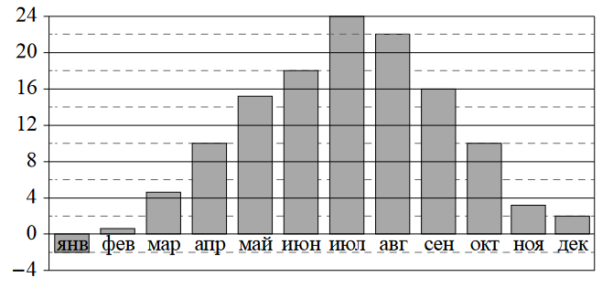

1. Сырок стоит 16 рублей. Какое наибольшее число сырков можно купить на 205 рублей?
2. Найдите значение производной функции $f\left(x\right)=4x^{5}-2x^{3}+8$ при $x=2$.
3. Найдите значение выражения $\log_{2}\left(\log_{3}9+6\right)$.
4. Радиус окружности, описанной около треугольника, можно вычислить по формуле $R=\frac{a}{2\sin{α}}$, где *a* — сторона, а *α* — противолежащий ей угол треугольника. Пользуясь этой формулой, найдите радиус *R* , если *a*=8 и $\sin{α=\frac{1}{7}}$.
5. Вычислите $\cos{α}$, если $\sin{α=\frac{2\sqrt{6}}{5}}$ и $0<α<90°$.
6. Каждому из четырёх неравенств в левом столбце соответствует одно из решений в правом столбце. Установите соответствие между неравенствами и их решениями.

|  |  |
| --- | --- |
| НЕРАВЕНСТВА | РЕШЕНИЯ |
| А) $\left(x-3\right)\left(x-6\right)<0$ | 1) 3<x<6 |
| Б) $\frac{{\left(x-6\right)}^{2}}{x-3}$ >0 | 2) x<3 или x>6 |
| В) $\frac{x-3}{x-6}>0$ | 3) 3<x<6 или x>6 |
| Г) ${\left(x-3\right)}^{2}\left(x-6\right)<0$ | 4) x<3 или 3<x<6 |

1. На рисунке изображён график функции *y=f(x)*, определённой на интервале (-6;5). Определите количество целых точек, в которых производная функции отрицательна.

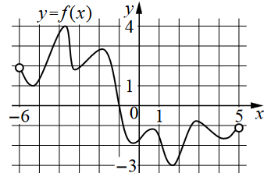

1. Найдите площадь фигуры, ограниченной графиком функции $y={(x-1)}^{2}$, осью абсцисс и осью ординат.
2. 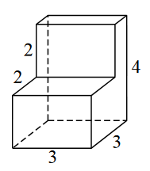Найдите угловой коэффициент касательной, проведенной к графику функции $y=2\sqrt{x}$ в точке с абсциссой $x_{0}=4$.
3. Решите уравнение: ${49}^{x}-8∙7^{x}+7=0$.
4. Деталь имеет форму изображённого на рисунке многогранника (все двугранные углы прямые). Числа на рисунке обозначают длины рёбер в сантиметрах. Найдите объём этой детали. Ответ дайте в кубических сантиметрах.
5. Радиус основания конуса равен 3 см, а его образующая равна 5 см. Высота конуса равна 4 см. Найдите, во сколько площадь боковой поверхности конуса будет больше его объема.

**ГБПОУ «Самарский торгово-экономический колледж»**

**Экзамен**

**ОУП.04 Математика**

**ВАРИАНТ 6**

|  |
| --- |
| Ответом к заданиям является конечная десятичная дробь или обыкновенная дробь, или целое число, или последовательность цифр.  Ответ следует записать в бланк ответов, справа от номера выполненного задания. |

1. Найдите значение выражения $\left(\frac{7}{25}+\frac{1}{5}\right):\frac{3}{50}$.
2. Тетрадь стоит 32 рубля. Сколько рублей заплатит покупатель за 50 тетрадей, если при покупке более 35 тетрадей магазин делает скидку 12% от стоимости всей покупки.
3. Для обслуживания международного семинара необходимо собрать группу переводчиков. Сведения о кандидатах представлены в таблице.

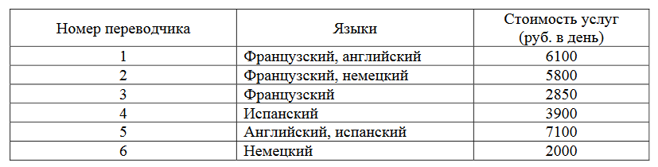

Пользуясь таблицей, соберите хотя бы одну группу, в которой переводчики вместе владеют всеми четырьмя языками: английским, немецким, испанским и французским, а суммарная стоимость их услуг не превышает 12 000 рублей в день. В ответе укажите какой-нибудь один набор номеров переводчиков без пробелов, запятых и других дополнительных символов.

1. Найдите значение выражения $\frac{{12}^{4}∙2^{7}}{{24}^{3}}$.
2. В среднем из 150 садовых насосов, поступивших в продажу, 12 подтекают. Найдите вероятность того, что один случайно выбранный для контроля насос не подтекает.
3. Найдите корень уравнения $2^{-4-x}=16$.
4. Найдите корень уравнения $\log_{5}\left(8-x\right)=2$.
5. На рисунке показано изменение температуры воздуха на протяжении трёх суток. По горизонтали указывается дата и время, по вертикали — значение температуры в градусах Цельсия. Определите по рисунку наибольшую температуру воздуха 20 февраля. Ответ дайте в градусах Цельсия.

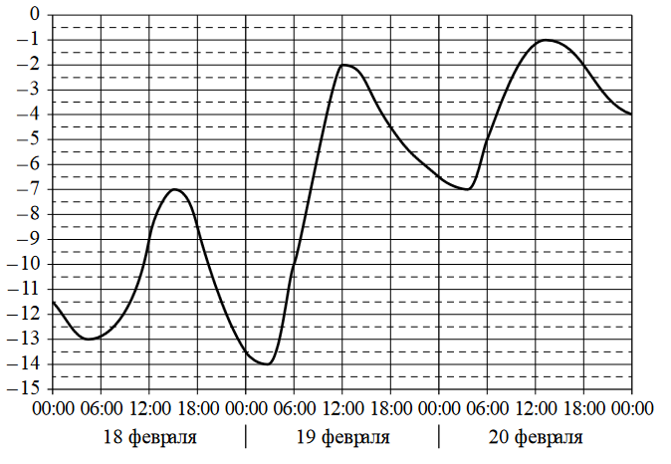

1. Стоимость проездного билета на месяц составляет 690 рублей, а стоимость билета на одну поездку — 26 рублей. Аня купила проездной и сделала за месяц 35 поездок. На сколько рублей больше она бы потратила, если бы покупала билеты на одну поездку?
2. Найдите значение производной функции $f\left(x\right)=7x^{3}+14x+12$ при $x=2$.
3. Найдите значение выражения $\log_{2}224-\log_{2}7$.
4. Площадь треугольника можно вычислить по формуле $S=\frac{abc}{4R}$, где *a*, *b* и *c* — стороны треугольника, а *R* — радиус окружности, описанной около этого треугольника. Пользуясь этой формулой, найдите площадь *S*, если *a* = 11, *b* = 13, *c* = 20 и $R=\frac{65}{6}$.
5. Вычислите $\cos{α}$, если $\sin{α=-\frac{\sqrt{3}}{2}}$ и $180°<α<270°$.
6. Каждому из четырёх неравенств в левом столбце соответствует одно из решений в правом столбце. Установите соответствие между неравенствами и их решениями.

|  |  |
| --- | --- |
| НЕРАВЕНСТВА | РЕШЕНИЯ |
| А) $\frac{{\left(x-2\right)}^{2}}{x-5}<0$ | 1) $\left(5; +∞\right)$ |
| Б) $2^{-x}<0,25$ | 2) $\left(2; 5\right)$ |
| В) $\log_{5}x>1$ | 3) $\left(2; +∞\right)$ |
| Г) (x-5)(x-2)<0 | 4) $\left(-∞; 2\right)⋃(2;5)$ |

1. На рисунке изображён график функции *y=f(x).* На оси абсцисс отмечено десять точек: *x1, x2, x3, x4, x5, x6, x7, x8, x9, x10*. Найдите количество отмеченных точек, в которых производная функции *f(x)* отрицательна.

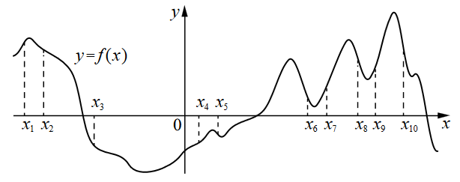

1. Найдите площадь фигуры, ограниченной графиком функции $y=x^{2}-4$ и прямой $y=0$*.*
2. Найдите угловой коэффициент касательной, проведенной к графику функции $y=6x^{3}+3x$ в точке с абсциссой $x_{0}=3$.
3. 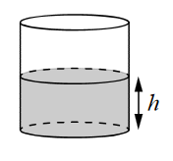Решите уравнение $4^{x}-2^{x}-2=0$.
4. В бак, имеющий форму цилиндра, налито 5 л воды. После полного погружения в воду детали уровень воды в баке увеличился в 1,6 раза. Найдите объём детали. Ответ дайте в кубических сантиметрах, зная, что в одном литре 1000 кубических сантиметров.
5. Образующая конуса, равная 4 см, наклонена к плоскости основания под углом $30°$. Найдите объем конуса. Ответ запишите с числом $π$.

**ГБПОУ «Самарский торгово-экономический колледж»**

**Экзамен**

**ОУП.04 Математика**

**ВАРИАНТ 7**

|  |
| --- |
| Ответом к заданиям является конечная десятичная дробь или обыкновенная дробь, или целое число, или последовательность цифр.  Ответ следует записать в бланк ответов, справа от номера выполненного задания. |

1. Найдите значение выражения $\left(\frac{7}{13}-1\frac{2}{26}\right)∙52$.
2. Покупатель заказал мебель для кухни стоимостью 35 000 рублей. Сборка мебели на дому составляет 12% от стоимости мебели. Во сколько рублей обойдется мебель со сборкой?
3. Сергей Петрович хочет купить в интернет-магазине микроволновую печь определённой модели. В таблице показано 6 предложений от разных интернет-магазинов.

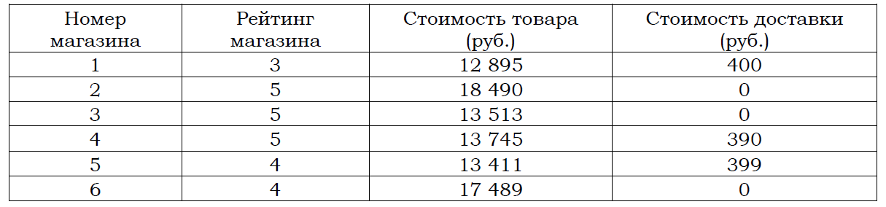

Сергей Петрович считает, что покупку нужно делать в магазине, рейтинг которого не ниже 4. Среди магазинов, удовлетворяющих этому условию, выберите предложение с самой низкой стоимостью покупки с учётом доставки.

В ответе запишите номер выбранного магазина.

1. Найдите значение выражения $\left(5\sqrt{12}+5\right)∙\left(5\sqrt{12}-5\right)$.
2. В соревнованиях по толканию ядра участвуют 4 спортсмена из Финляндии, 7 спортсменов из Дании, 9 спортсменов из Швеции и 5 — из Норвегии. Порядок, в котором выступают спортсмены, определяется жребием. Найдите вероятность того, что спортсмен, который выступает последним, окажется из Швеции.
3. Найдите корень уравнения $2^{x-3}=\frac{1}{8}$.
4. Найдите корень уравнения $\log_{3}\left(x-1\right)=4$.
5. На графике показано изменение температуры в процессе разогрева двигателя легкового автомобиля. На горизонтальной оси отмечено время в минутах, прошедшее с момента запуска двигателя, на вертикальной оси – температура двигателя в градусах Цельсия.

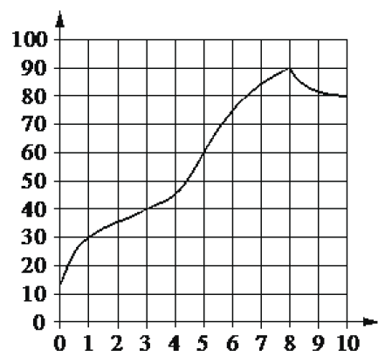

Определите по графику, через какое наименьшее количество минут после запуска двигателя температура двигателя будет равна 40 °C.

1. Теплоход рассчитан на 750 пассажиров и 25 членов команды. Каждая спасательная шлюпка может вместить 70 человек. Какое наименьшее число шлюпок должно быть на теплоходе, чтобы в случае необходимости в них можно было разместить всех пассажиров и всех членов команды?
2. Найдите значение производной функции $f\left(x\right)=x^{3}-2x-1$ в точке $x_{0}=2$.
3. Найдите значение выражения $\log_{6}432-\log_{6}12$.
4. Площадь поверхности прямоугольного параллелепипеда с рёбрами *a, b* и *c* вычисляется по формуле $S=2(ab+ac+bc)$. Найдите площадь поверхности прямоугольного параллелепипеда с рёбрами 2, 5 и 6.
5. Вычислите $\sin{α}$, если $\cos{α=\frac{\sqrt{21}}{5}}$ и $270°<α<360°$.
6. Каждому из четырёх неравенств в левом столбце соответствует одно из решений в правом столбце. Установите соответствие между неравенствами и их решениями.

|  |  |
| --- | --- |
| НЕРАВЕНСТВА | РЕШЕНИЯ |
| А) $\frac{x-5}{{\left(x-3\right)}^{2}}<0$ |  |
| Б) $5^{-x+1}<\frac{1}{25}$ |  |
| В) $\log_{2}\left(x-3\right)<1$ |  |
| Г) $\left(x-3\right)\left(x-5\right)>0$ |  |

1. На рисунке изображён график функции *y=f(x).* На оси абсцисс отмечено десять точек: *x1, x2, x3, x4, x5, x6, x7, x8, x9, x10*. В ответе укажите количество точек (из отмеченных), в которых производная функции *f(x)* положительна.



1. Найдите площадь фигуры, ограниченной графиком функции $y={-x}^{2}+1$ и прямой $y=0,$*.*
2. Найдите угловой коэффициент касательной, проведенной к графику функции $y={7x}^{7}-6x^{3}-2x+1$ 2в точке с абсциссой $x_{0}=-1$.
3. Найдите корень уравнение ${121}^{x}-12∙{11}^{x}+11=0$.
4. В бак, имеющий форму правильной четырёхугольной призмы, налито 10 л воды. После полного погружения в воду детали уровень воды в баке увеличился в 1,7 раза. Найдите объём детали. Ответ дайте в кубических сантиметрах, зная, что в одном литре 1000 кубических сантиметров.
5. Радиус цилиндра равен 8 см, а его высота 6 см. Найдите, во сколько раз объем цилиндра будет больше площади его поверхности.

**ГБПОУ «Самарский торгово-экономический колледж»**

**Экзамен**

**ОУП.04 Математика**

**ВАРИАНТ 8**

|  |
| --- |
| Ответом к заданиям является конечная десятичная дробь или обыкновенная дробь, или целое число, или последовательность цифр.  Ответ следует записать в бланк ответов, справа от номера выполненного задания. |

1. Найдите значение выражения $\left(3\frac{3}{5}-1\frac{7}{15}\right):\frac{1}{3}$.
2. Футболка стоила 600 рублей. После повышения цены она стала стоить 690 рублей. На сколько процентов была повышена цена футболки?
3. В городском парке работает 5 аттракционов: карусель, колесо обозрения, автодром, «Ромашка» и «Весёлый тир». В кассах продаётся 6 видов билетов, каждый из которых на один или два аттракциона. Сведения о стоимости билетов представлены в таблице.

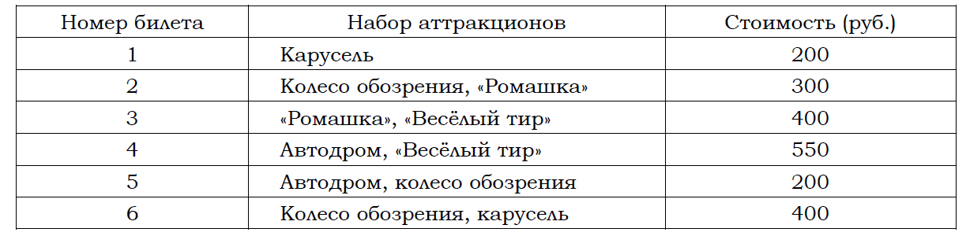

Какие билеты должен купить Андрей, чтобы посетить все пять аттракционов и потратить не более 850 рублей? В ответе укажите какой-нибудь один набор номеров билетов без пробелов, запятых и других дополнительных символов.

1. Найдите значение выражения $\sqrt{{53}^{2 }- {28}^{2}}$.
2. В сборнике билетов по химии всего 35 билетов, в 28 из них встречается вопрос по теме «Углеводороды». Найдите вероятность того, что в случайно выбранном на экзамене билете студенту не достанется вопрос по теме «Углеводороды».
3. Найдите корень уравнения $5^{x-7}=\frac{1}{625}$.
4. Найдите корень уравнения $\log_{2}\left(7-x\right)=3.$
5. На диаграмме показана среднемесячная температура воздуха в Петрозаводске за каждый месяц 1976 года. По горизонтали указываются месяцы, по вертикали – температура в градусах Цельсия.

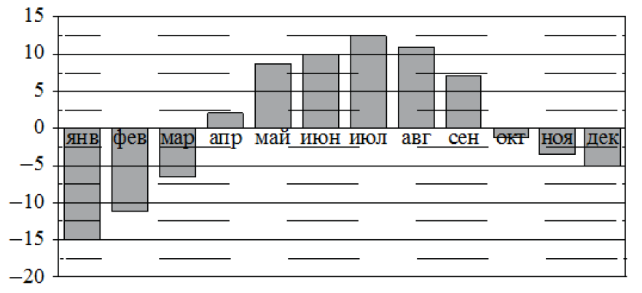

Определите по диаграмме наименьшую среднемесячную температуру в Петрозаводске в 1976 году. Ответ дайте в градусах Цельсия.

1. На день рождения полагается дарить букет из нечётного числа цветов. Розы стоят 90 рублей за штуку. У Вани есть 550 рублей. Из какого наибольшего числа роз он может купить букет Маше на день рождения?
2. Найдите значение производной функции $f\left(x\right)=3x^{3}+x^{2}-4$ при $x=1$.
3. Найдите значение выражения $3^{1+\log_{3}{2}}$.
4. Теорему синусов можно записать в виде $\frac{a}{\sin{α}}=\frac{b}{\sin{β}}$, где *a* и *b* — две стороны треугольника, а *α* и *β* — углы треугольника, лежащие против них соответственно. Пользуясь этой формулой, найдите величину *sin α* , если *a* = 12, *b* = 2, $sin β= \frac{1}{24}$.
5. Вычислите $\cos{α}$, если $\sin{α=-\frac{\sqrt{7}}{4}}$ и $\frac{3π}{2}<α<2π$.
6. Каждому из четырёх неравенств в левом столбце соответствует одно из решений в правом столбце. Установите соответствие между неравенствами и их решениями.

|  |  |
| --- | --- |
| НЕРАВЕНСТВА | РЕШЕНИЯ |
| А) |  |
| Б) |  |
| В) |  |
| Г) |  |

1. На рисунке изображён график *y = f'(x)* — производной функции *f(x)*, определённой на интервале (-11;6). Найдите количество точек максимума.



1. Найдите площадь фигуры, ограниченной графиком функции $y={3x}^{2}$ и прямыми $y=0,$ $x=1, x=2$*.*
2. Найдите угловой коэффициент касательной, проведенной к графику функции в точке с абсциссой .
3. 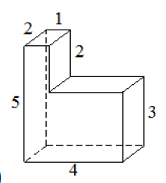Решите уравнение .
4. Деталь имеет форму изображённого на рисунке многогранника (все двугранные углы прямые). Числа на рисунке обозначают длины рёбер в сантиметрах. Найдите объём этой детали. Ответ дайте в кубических сантиметрах.
5. Даны два конуса. Радиус основания и высота первого конуса равны соответственно 8 и 9, а второго – 6 и 4. Во сколько раз объём первого конуса больше объёма второго?

|  |  |  |  |  |  |  |  |  |
| --- | --- | --- | --- | --- | --- | --- | --- | --- |
| № задания | **№ варианта** | | | | | | | |
| **1** | **2** | **3** | **4** | **5** | **6** | **7** | **8** |
| **1** | 2,1 | 4,5 | 1,3 | -34 | 0,25 | 8 | -28 | 6,4 |
| **2** | 10875 | 15 | 14355 | 630 | 1800 | 1408 | 39200 | 15 |
| **3** | 126,162,  621,216,  261,612,  524,542,  254,245,  452,425 | 146,164,  416,461,  614,641,  245,254,  425,452,  524,542 | 15,51,  236,  326,362,  623,632 | 3590 | 14,41 | 146,164,  416,461,  614,641,  356,365,  536,563,  635,653 | 3 | 135,531,  351153,  513,315 |
| **4** | 325 | 56 | 8 | 12 | 500 | 192 | 275 | 45 |
| **5** | 0,4 | 0,6 | 0,3 | 0,99 | 0,2 | 0,92 | 0,36 | 0,2 |
| **6** | -1 | 4 | 4 | 2 | 6 | -8 | 0 | 3 |
| **7** | 65 | -25 | -48 | 121 | 6 | -17 | 82 | -1 |
| **8** | 1,5 | 18 | 4 | 8085 | -2 | -1 | 3 | -15 |
| **9** | 7 | 54 | 8 | 12 | 12 | 220 | 12 | 5 |
| **10** | 31 | -28 | 28 | 40 | 296 | 98 | 10 | 11 |
| **11** | 5 | 432 | 60 | 5 | 3 | 5 | 2 | 6 |
| **12** | 42 | 0,1 | 249 | 484 | 28 | 66 | 104 | 0,25 |
| **13** | 0,3 | -0,8 | -0,1 | $$\frac{12}{13}$$ | 0,2 | -0,5 | -0,4 | 0,75 |
| **14** | 3412 | 4213 | 3142 | 4312 | 1324 | 4312 | 4231 | 3421 |
| **15** | 6 | 1 | 2 | 4 | 6 | 6 | 2 | 1 |
| **16** | 7 | 7 | $$\frac{4}{3}=1\frac{1}{3}$$ | $$\frac{14}{3}=4\frac{2}{3}$$ | $$\frac{1}{3}$$ | $$\frac{32}{3}=10\frac{2}{3}$$ | $$\frac{4}{3}=1\frac{1}{3}$$ | 7 |
| **17** | 11 | 12 | 4 | 69 | 0,5 | 165 | 29 | 25 |
| **18** | 1 | 1; 0 | 2 | 0,5 | 1; 0 | 1 | 1; 0 | 2 |
| **19** | 2000 | 20 | 6 | 20 | 24 | 3000 | 7000 | 28 |
| **20** | $$125π$$ | $$100π$$ | 2 | 13 | 1,25 | $$8π$$ | 4 | 4 |

ГБПОУ «СТЭК»

Бланк ответов

по специальности______________________________________________________

группа__________

Ф.И.О._______________________________________________________________

Дисциплина **Математика**

Вариант №_____ Дата «____»_____________________20____г.

|  |  |
| --- | --- |
| № задания | Вариант ответа |
| 1 |  |
| 2 |  |
| 3 |  |
| 4 |  |
| 5 |  |
| 6 |  |
| 7 |  |
| 8 |  |
| 9 |  |
| 10 |  |
| 11 |  |
| 12 |  |
| 13 |  |
| 14 |  |
| 15 |  |
| 16 |  |
| 17 |  |
| 18 |  |
| 19 |  |
| 20 |  |

Подпись студента: ____________ Сумма баллов__________Оценка___________

Подпись членов комиссии: ____________________________

____________________________

____________________________

**4 СИСТЕМА КОДИФИКАЦИИ**

|  |  |  |
| --- | --- | --- |
| **№ п/п** | **Наименование учебных элементов**  **(Дидактические единицы)** | **Количество баллов** |
|  | Преобразования арифметических и алгебраических выражений | 1 |
|  | Проценты и отношения | 1 |
|  | Выбор лучшего варианта | 1 |
|  | Выражения, содержащие степень | 1 |
|  | Теория вероятностей | 1 |
|  | Показательные уравнения | 1 |
|  | Логарифмические уравнения | 1 |
|  | Чтение диаграмм и графиков | 1 |
|  | Практический расчет, оценка и прикидка | 1 |
|  | Производная | 1 |
|  | Свойства логарифмов | 1 |
|  | Практические расчеты по формулам | 1 |
|  | Основное тригонометрическое тождество | 1 |
|  | Неравенства | 1 |
|  | Производная и исследование функций | 1 |
|  | Применение определенного интеграла к вычислению площади криволинейной трапеции | 1 |
|  | Угловой коэффициент касательной к графику функции | 1 |
|  | Общие методы решения показательных уравнений | 1 |
|  | Формулы объема и площади поверхностей многогранников и тел вращения | 1 |
|  | Формулы объема и площади поверхностей многогранников и тел вращения | 1 |

**5 КРИТЕРИИ ОЦЕНОК И ШКАЛЫ**

Каждое задание оценивается в 1 балл.

При выполнении заданий в черновике должно записываться полное решение; после чего ответ заносится в бланк ответов. Без решения верный ответ в бланке ответа не засчитывается.

*5 – «отлично» –* 18-20 балов;

4 – «*хорошо*» –15-17 баллов;

3 – «*удовлетворительно*» –10-14 баллов;

1. – «*неудовлетворительно*»: <10 баллов.

**6 СПИСОК ЛИТЕРАТУРЫ, НЕОБХОДИМЫЙ ДЛЯ ПОДГОТОВКИ К ПРОМЕЖУТОЧНОЙ АТТЕСТАЦИИ**

**Основные источники:**

1. Мерзляк А. Г., Математика. Алгебра и начала математического анализа. Углубленный уровень: 10 класс. – М., 2020.
2. Мерзляк А. Г., Математика. Алгебра и начала математического анализа, геометрия. Геометрия. 10 класс: углубленный уровень – М., 2019.
3. Мерзляк А. Г., Математика. Алгебра и начала математического анализа. Углубленный уровень: 11 класс. – М., 2019.
4. Мерзляк А. Г., Математика. Геометрия. 11 класс: углубленный уровень. – М., 2020.

**Дополнительная литература:**

|  |
| --- |
| 1. Алимов Ш.А. и др. Математика: алгебра и начала математического анализа, геометрия. Алгебра и начала математического анализа (базовый и углубленный уровни).10—11 классы. — М., 2014. 2. Атанасян Л.С., Бутузов В.Ф., Кадомцев С.Б. и др. Математика: алгебра и начала математического анализа. Геометрия. Геометрия (базовый и углубленный уровни). 10—11 классы. — М., 2014. 3. Мордкович А.Г. Алгебра и начала математического анализа Ч1, учебник, М.: 2009. 10-11 кл. – М., 2011 |
| 1. Мордкович А.Г. Алгебра и начала математического анализа Ч2, задачник, М.: 2009. 10-11 кл. – М., 2011 |
| 1. А.В Погорелов Геометрия, Учебник для 10-11 классов средней школы, “Просвещение” 2010; |
| 1. А.Н. Колмогоров, А.М. Абрамов, Ю.П. Дудницын, Б.М. Ивлев, С.И Шварцбурд, Алгебра и начала анализа, “Просвещение”2009 |
| 1. Александров А.Д., Вернер А.Л., Рыжик В.И. Геометрия (базовый и профильный уровни). 10—11 кл. 2010. |
| 1. Колягин Ю.М., Ткачева М.В, Федерова Н.Е. и др. под ред. Жижченко А.Б. Алгебра и начала математического анализа (базовый и профильный уровни). 10 кл. – М., 2009. |

**Интернет - ресурсы:**

1. [1000zadach.starbasic.net](http://1000zadach.starbasic.net/) - интернет-сборник задач по школьному курсу математики.
2. [mat-ege.ru](http://mat-ege.ru/) - решения прототипов ЕГЭ по математике, полезные материалы и статьи для подготовки к ЕГЭ.
3. [math100.ru — Подготовка к ЕГЭ и ОГЭ по математике](https://math100.ru/)
4. [http://www.ege-trener.ru](http://www.ege-trener.ru/) - Егэ-тренер. Генератор задач и их решений.